花蓮縣吉安鄉吉安國民小學辦理
「101教育部補助國民小學充實行政人力實施計畫」人員甄選簡章
一、依據：
（一）教育部補助國民小學充實行政人力實施要點。
（二）花蓮縣政府暨所屬各機關約用人員僱用要點。
（三）教育部100.10.13臺國(四)字第1000195868號函。
（四）花蓮縣政府100年12月22日府教學字第1000228436號函。
二、計畫期間：
101年1月1日起至101年12月31日止，計12個月（但業務完成之期限在一年以內者，應按實際所需時間僱用之；另計畫或工作結束或經費來源停止或屆滿六十五歲時，應予解僱，並依本府臨時人員工作規則及勞動基準法等相關法令規定辦理）。
三、工作內容及應徵資格：
工作內容 | 應徵資格
工作內容 | 基本條件 | 特殊條件限制 | 性別 | 學歷 | 備註
1.協助午餐行政工作。  2.圖書室圖書建檔。  3.圖書管理業務。  4.圖書室室內環境布置等。  5.推廣校內閱讀活動。  6.協助課後照顧及課後輔導相關業務處理。  7.教科書管理。  8.臨時交辦事項。 | (一)具有中華民國國籍之國民。  (二)年齡十八歲以上，五十九歲以下。  (三)經公立醫（療）院（所）或全民健康保險特約醫院檢查體格合格並具有擬任工作所需之知能條件。  (四)無公務人員任用法第廿八條各款情事之一者。 | 依性侵害犯罪防治法之規定，無性侵害之犯罪紀錄者。 | 不限 | （一）國內外專科以上學校畢業者。  （二）高中或高職畢業，並具有擬任工作性質相當之訓練六個月以上或二年以上之經驗者。（請檢附相關服務證明） | 約用人員之報酬方式，採月計為原則，亦得視實際需要以按日或按件計酬。
四、待遇：
（一）薪資：101年度以報酬薪點280計，每日工作時數以8小時為原則，每月工資為新臺幣33,908元。
（二）另享有勞保、健保、勞工退休準備金及101年度年終工作獎金等費用（不適用約聘僱人員離職儲金，不支給地域加給、兼職車馬費或交通費）。
（三）約用人員之給假，依據勞工請假規則辦理。勞工請假規則未規定者，依勞動基準法暨性別工作平等法之規定辦理。
五、工作地點：花蓮縣吉安鄉吉安村吉安路二段97號（吉安國小）。
六、報名地點：本校總務處。報名後經本校資格審查合格者始通知參加甄選。
七、報名時間：
100年12月28日上午8：30-11:00繳交報名表(如附件一)及應徵人員意願書(如附件二)。
八、甄選時間及成績計算方式：
（一）100年12月29日上午8：50報到9：00開始甄選，逾時者棄權論不得異議，請應徵者帶身分證件確認身分開始甄選。
（二）面試成績占50%，電腦基本文書處理能力檢測成績占50%。
九、甄選名額：正取1名，備取2名。甄選結果同日下午17：00前公布。
十、任用：
經甄選錄取人員另行通知，並公告於網站、門首。請於101年1月2日下午4點前至本校報到，逾時以棄權論。任用期限依教育部核定期限為準，惟若因經費來源不足即停止僱用。
十一、附則：
（一）繳交之各項證件，如有虛偽、不實等情事者，除取消甄選及錄取資格外，應負行政、民事或刑事等相關責任暨放棄先訴抗辯權；另不論錄取與否，甄選人員所附證件均不予退件。
（二）甄試委員會委員及口試委員，其本人或配偶、前配偶、四親等內之血親或三親等內之姻親或曾有此關係者報名應試時應行迴避；校長親屬符合此款不得應試。前項委員與報名參加甄選者曾有師生、同學關係者，均屬應行迴避之情形，不得擔任評分工作。
（三）約用人員不適用公務人員俸給、考績、退休、撫卹、保障、保險法等法規之規定。
（四）本簡章如有未盡事宜，依相關規定及甄選委員會決議辦理。如有補充事項，將公布於花蓮縣政府人事處全球資訊網（http://pd.hl.gov.tw/）、花蓮縣政府教育處全球資訊網（http://210.240.39.100/index_sc.asp）及花蓮縣吉安鄉吉安國民小學(http://www.gaps.hlc.edu.tw)網站、門首。
（五）身心障礙應考人申請考場及相關服務規定：
1.本規定之服務對象為領有身心障礙手冊（在有效期限內）之身心障礙應考人或行動不便應考人（應繳驗醫師診斷證明【限公立醫院或地區教學醫院以上為限】）。
2.應考人得視其需要，申請一種或多種應考服務方式，但實際服務方式須視個別情形審核通過後提供。
（六）如遇天然災害或不可抗拒之因素，而導致上述甄選日程及地點更動，悉公布於花蓮縣政府人事處全球資訊網、花蓮縣教育處全球資訊網及花蓮縣吉安國小網站、門首。
（七）因應各項防疫措施，依相關規定辦理，必要時可視實際需要公告於網站。
（八）申訴專線：03-8523984，申訴信箱：花蓮縣吉安鄉吉安村吉安路二段97號。

附件一
花蓮縣吉安國民小學辦理
「101年教育部補助國民小學充實行政人力實施計畫」報名表
姓名
聯絡  電話 | 市話:  手機:
性別 | □男□女 |  | 出生日期 |  | 民國 年 月 日
身分證
字號
住址 | □□□
應徵工作地點 | 花蓮縣吉安鄉吉安國民小學
- 以上資料如虛報不實，願自行負責。
報名者簽名：
- 審核結果：□合格 □不合格
審核人簽章：

參與花蓮縣政府辦理教育部
附件二
「101年教育部補助國民小學充實行政人力實施計畫」應徵人員意願書

本人目前符合應徵資格。

如有違上述事實者，願負一切法律責任，特立此書為憑。
此致
吉安國民小學

立書人： （簽名蓋章）
身分證字號：
出生年月日：
戶籍地址：
聯絡地址：
聯絡電話：
（各項證件影本）

中 華 民 國 100 年 月 日
身心障礙應考人或行動不便應考人申請協助事項申請書
申請人姓名  附件三 |  |  | 身分區分  （請勾選） | □身心障礙應考人  ※應繳驗身心障礙手冊（有效期限內）
身分證號 |  |  | 身分區分  （請勾選） | □身心障礙應考人  ※應繳驗身心障礙手冊（有效期限內）
身分證號 |  |  | 身分區分  （請勾選） | □行動不便應考人  ※應繳驗醫師診斷證明（限公立醫院或地區教學醫院以上為限）
出生年月日 |  |  | 身分區分  （請勾選） | □行動不便應考人  ※應繳驗醫師診斷證明（限公立醫院或地區教學醫院以上為限）
申請協助事項：請勾選下列選項（可複選）
- 申請加強照明。 審查結果□同意；□不同意。
- 申請廣播設備。 審查結果□同意；□不同意。
- 申請使用放大鏡。 審查結果□同意；□不同意。
- 申請使用電梯。 審查結果□同意；□不同意。
- 其他事項（請自述）： 審查結果□同意；□不同意。

※筆試、口試時間恕不受理延長申請。
身心障礙手冊影本正反面請黏貼於下，醫師證明請附貼本頁背面

花蓮縣政府 函  附件四 | 發文日期：中華民國100年4月6日  發文字號：府人任字第1000057208號
正本：本府所屬一-二級機關、本縣各鄉鎮市公所、本縣各鄉鎮市民代表會、花蓮縣立體育實驗高級中學、本縣各公立國民中-小學、本府各處
副本：本府行政暨研考處（先發文後刊登公報）、本府人事處組織任免科、考核訓練科、退撫福利科
主旨：修正「花蓮縣政府暨所屬各機關臨時約用人員僱用要點」；「花蓮縣政府臨時人員定期勞動契約書」，名稱並修正為「花蓮縣政府暨所屬各機關約用人員僱用要點」；「花蓮縣政府□約用人員□臨時僱用人員定期勞動契約書」，並自即日生效，請 查照。
說明：
一、考量本府「臨時約用人員」與「臨時僱用人員」職稱易生混淆，及「臨時約用人員」對外執行職務之便利性，爰修正本府「臨時約用人員」職稱。
二、本次修正重點：
（一）本府「臨時約用人員」職稱修正為「約用人員」，爰「花蓮縣政府暨所屬各機關臨時約用人員僱用要點」暨「花蓮縣政府臨時人員定期勞動契約書」有關職稱部分併同修正。
（二）依行政院人事行政局100年1月5日局企字第10000205982號函函示規定，將維持中立相關規定納入本案勞動契約約定。
（三）本案僱用要點第5點續僱年齡延長至65歲。
三、檢附「花蓮縣政府暨所屬各機關約用人員僱用要點」、「花蓮縣政府□約用人員□臨時僱用人員定期勞動契約書」各1份。
縣 長 傅 崐 萁

花蓮縣政府暨所屬各機關約用人員僱用要點
一、花蓮縣政府（以下簡稱本府）為建立本府及所屬機關約用人員之進用及管理制度，特訂定本要點。
二、本要點所稱約用人員係以工程管理費、接受委託或補助之研究計畫僱用之人員，且合於左列情形之一者：
（一）專業性、技術性且本機關確無適當人員可資擔任者。
（二）辦理有關機關委託或委辦之定期事務者。
（三）辦理季節性或臨時性之工作者。
（四）因業務擴充而編制員額未配合增加者。
接受其他機關補助、基金專戶、自給自足經費僱用者，準用本要點之規定。
三、依本要點僱用之人員，其所具資格條件均應符合下列規定：
（一）年齡十八歲以上，五十九歲以下。
（二）經公立醫（療）院（所）或全民健康保險特約醫院檢查體格合格並具有擬任工作所需之知能條件。
（三）無公務人員任用法第廿八條各款情事之一者。
四、依本要點僱用之人員應訂立契約，其內容及格式由本府另訂之。
五、約用人員之僱用期間，以一年為限，但業務完成之期限在一年以內者，應按實際所需時間僱用之。其完成期限需要超過一年時，得依原業務計畫預定完成之時間，繼續每年僱用一次，至計畫完成時為止，其僱用期限並得定期檢討之。
計畫或工作結束或經費來源停止或屆滿六十五歲時，應即終止契約並無條件解僱。
六、約用人員之報酬應視工作之繁簡難易、責任輕重，及應具備之知能條件，訂定報酬薪點，折合通用貨幣發給並於契約中訂定之。
前項所稱報酬薪點折合通用貨幣之折算標準，得參照行政院所定聘僱人員薪點折合率辦理。
約用人員知能條件及報酬標準如附件二。
七、約用人員於僱用期間，得比照本府約聘僱人員發給年終工作獎金、工程獎金、差旅費及撫慰金，並享有參加全民健保及勞工保險之福利，惟不適用約聘僱人員離職儲金，不支給地域加給、兼職車馬費或交通費。
前項工程獎金，以具有工程技術資格者，並直接協助辦理工程技術之設計、施（監）工、技術審核、測量規劃等實際工程技術工作，且工程管理費項下足以支應時始得支給。
八、約用人員不適用公務人員俸給、考績、退休、撫卹、保障、保險法等法規之規定。
九、約用人員之給假，依據勞工請假規則辦理。勞工請假規則未規定者，依勞動基準法暨兩性工作平等法之規定辦理。但約用人員屬中華民國八十九年十二月三十一日已適用行政院暨所屬機關約僱人員僱用辦法進用之人員，特別休假繼續適用行政院暨所屬各機關公務人員休假改進措施核發休假補助費。
十、本要點自九十年一月一日施行。
本要點修正條文自發布日施行。

花蓮縣政府約用人員支給報酬標準表
報酬  薪點 | 約 用 人 員 |  | 附 註
報酬  薪點 | 職 責 程 度 | 所具知能條件 | 附 註
二八○ | 在一般監督下，運用專業學識獨立判斷，辦理臨時性之行政技術或各專業方面甚複雜之工作。 | １、國內外專科以上學校相關科系畢業者。  ２、高中或高職畢業，並具有擬任工作性質相當之訓練六個月以上或二年以上之經驗者。 | １、約用人員應具有本表所列相當薪點之專門知能條件之一。  ２、本表薪點折合率得由本府參照行政院所定聘僱人員薪點折合率折合通用貨幣發給。  ３、約用人員之報酬方式，採月計為原則，亦得視實際需要以按日或按件計酬。  ４、各單位應審酌業務、經費狀況核定擬任人員所敘薪點。
二五○ | 在一般監督下，運用稍為專業之學識辦理臨時性行政技術或各專業之複雜工作。 | 高中或高職畢業，並具有與擬任工作性質相當之之訓練三個月以上或一年以上經驗者。
二二○ | 在一般或直接監督下，運用基本學識或初步專業學識辦理臨時性稍複雜之例行性工作或初級技術工作。 | 高中或高職畢業

花蓮縣政府約用人員僱用名冊（吉安國小）
中華民國101年度 填表日期： 年 月 日
職稱 | 姓名 | 擔任工作項目 | 需具資格條件（經歷、學歷） | 僱用  期限 | 月酬標準 |  | 年需經費 | 經費來源  及科目 | 備註
 |  |  |  |  | 薪點 | 折合金額 | 年需經費 | 經費來源  及科目 | 備註

花蓮縣政府（吉安國民小學）
■約用人員□臨時僱用人員定期勞動契約書
花蓮縣政府所屬吉安國民小學（以下簡稱甲方）為應業務需要僱用○○○君（以下簡稱乙方）為■約用人員
□臨時僱用人員
經雙方同意訂立契約條款如下：
壹、契約期間
一、甲方僱用乙方期間自101年1月1日起至101年12月31日止。
二、勞動契約存續中，一方如欲終止本契約，依下列規定辦理：
（一）乙方擬提前終止本契約自行辭職者，應以書面於離職三十日前預告甲方。（花蓮縣政府臨時人員工作規則第十一條）
（二）甲方除有勞動基準法第十四條第一項情形者，乙方不得未經預告終止本契約。但乙方有勞動基準法第十二條第一項情形者，甲方得不經預告終止本契約。（花蓮縣政府臨時人員工作規則第十二條）
（三）甲方終止本契約之預告期間，依勞動基準法第十六條之規定認定。乙方違反勞動基準法第十二條或依第十五條規定終止本契約或本契約期滿離職，不得向甲方請求加發預告期間工資及資遣費。（花蓮縣政府臨時人員工作規則第十三條）
貳、工作項目
一、乙方接受甲方之指揮監督，從事下列各項工作：
（一）協助午餐行政工作。
（二）圖書室圖書建檔。
（三）圖書管理業務。
（四）圖書室室內環境布置等。
（五）推廣校內閱讀活動。
（六）協助課後照顧及課後輔導相關業務處理。
（七）教科書管理。
（八）臨時交辦事項。
二、甲方因組織調整、業務移撥、法令變動或其他業務需要，得變更勞動契約之工作內容，並得依乙方之體能及技術，調整、調任或外派其他工作，乙方無正當理由不得拒絕。乙方應於生效日前辦妥移交及交接，並應於受派次日內到職；拒絕到職或未經甲方同意逾期到職者，終止勞動契約。（花蓮縣政府臨時人員工作規則第八條、第九條）
參、工作地點
一、乙方於地點：花蓮縣吉安國民小學提供勞務，擔任契約所訂工作。
二、甲方因組織調整、業務移撥、法令變動或其他業務需要，得要求變更工作地點，乙方無正當理由不得拒絕。（花蓮縣政府臨時人員工作規則第八條）
肆、報酬或工資：
一、約用人員
甲方每月給付乙方報酬薪點為280薪點，每月待遇由甲方依行政院核定酬金薪點折合率，或依其核定之標準計算新臺幣33908元發給乙方。
二、甲方每月應發給乙方之報酬或工資於次月十日一次發給。但報酬或工資由中央機關補助經費支付者，依補助款撥入且得動支之日起十日內發給。（花蓮縣政府臨時人員工作規則第十九條）
三、乙方依其月支報酬或工資比照每年行政院發布之「軍公教人員年終工作獎金（慰問金）發給注意事項」計發年終工作獎金。
伍、工作時間、加班、請假、休假、奉派公（出）差，依花蓮縣政府臨時人員工作規則第二十條至第三十一條規定。
陸、退休，依花蓮縣政府臨時人員工作規則第三十二條至第三十八條規定。
柒、職業災害補償及撫卹，依花蓮縣政府臨時人員工作規則第四十四條至第四十五條規定。
捌、乙方退休、資遣、辭職或解僱，應於勞動契約終止日起三日內辦妥離職及移交手續；經管財物短缺或移交不清者，應依法賠償，拒絕賠償者，由甲方起訴求償。（花蓮縣政府臨時人員工作規則第十條）
玖、迴避進用：
一、甲、乙雙方應遵守「行政院及所屬各機關學校臨時人員進用及運用要點」第十一點第一項有關「各機關長官對於配偶及三親等以內血親、姻親，不得進用為本機關或所屬機關之臨時人員。對於本機關各級主管長官之配偶及三親等以內血親、姻親，在其主管單位中應迴避進用。」之規定。
二、乙方承諾（如後附具結書）非屬前項應迴避進用之人員，如有違反，或有不實情事，致使甲方誤信而有損害之虞者，甲方得依勞動基準法第十二條第一項第一款或第四款規定終止勞動契約。
拾、在僱用期間，乙方依法令辦理事務應維持公正中立，並遵守「行政院及所屬各機關學校工友及臨時人員辦理事務維持中立注意事項」之規定。
拾壹、本契約書未規定事項，悉依「花蓮縣政府臨時人員工作規則」及勞動基準法等相關法令規定辦理。
拾貳、本契約書正本一式四份，三份由甲方分別存執，一份由乙方收執為憑。

立勞動契約書人
甲方：花蓮縣政府所屬
花蓮縣吉安鄉吉安國民小學
法定代理人：
地址：花蓮縣吉安鄉吉安村吉安路二段97號
乙方：○○○（簽章）
身分證統一字號：
地址：
中華民國 ○○ 年 ○○ 月 ○○ 日

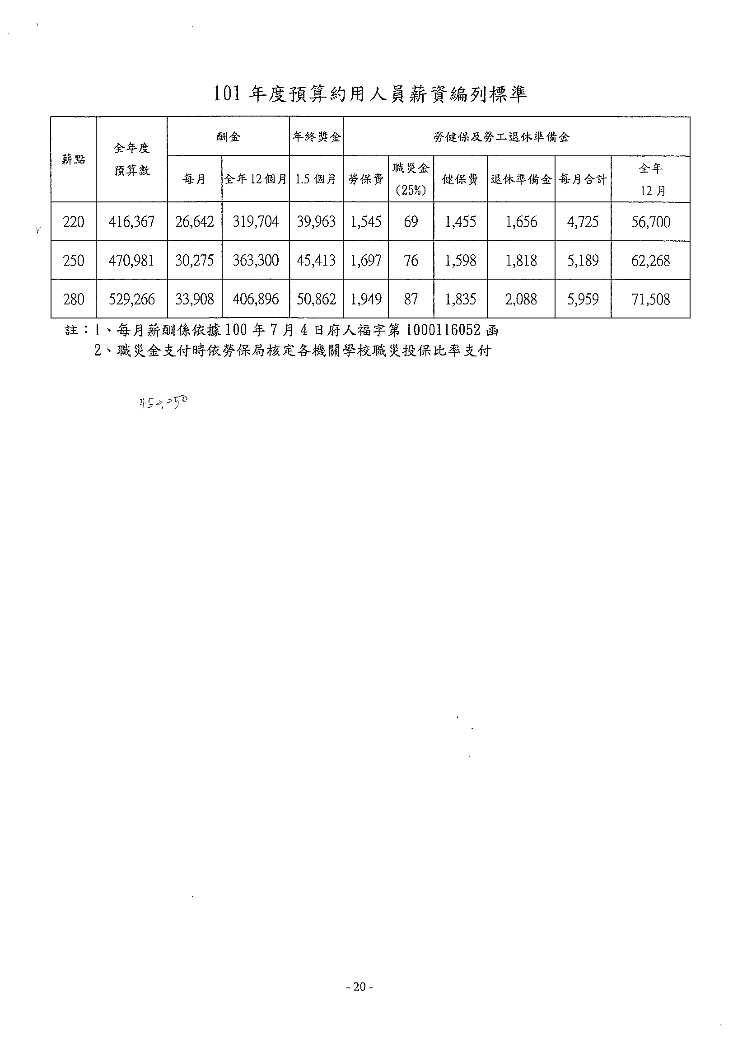

【附件】
具 結 書

具結人 為擔任花蓮縣政府所屬花蓮縣吉安鄉吉安國民小學之■約用人員□臨時僱用人員，茲聲明本人非屬進用時之機關首長或其上級機關首長之配偶及三親等以內血親、姻親，亦非屬進用單位主管之配偶及三親等以內血親、姻親，若有違反，或有不實情事者，願負法律及契約責任，特立具結書為證。

具 結 人：○○○
身分證字號：○○○
戶籍所在地：○○○
聯 絡 電話：○○○

中華民國 ○○ 年 ○○ 月 ○○ 日

